

آزمایشگاه مدار منطقی



February 24, 2024

گزارش آزمایش اول

$Soheil Sayah Varg, Amirhossein Mousavifard$

هدف آزمایش

هدف از این آزمایش آشنایی با وسایل و تجهیزات مورد استفاده در آزمایشگاه مدار منطقی میباشد. در این آزمایش با نحوه‌ی کار با برد بورد[1]، اسیلوسکوپ[2] و تراشه‌های ابتدایی $TTL$ آشنا می‌شویم.

لوازم آزمایش

برد بورد – پتانسیومتر – تراشه $7404$ ($74HC04$) – مقاومت $330Ω$– $LED$

شرح و نتایج آزمایش

# الف)

ولتاژ خروجی منبع تغذیه را با اسکوپ اندازه میگیریم و ولتاژ آن یک عدد ثابت است هنگام اندازه گیری ، مقیاس اسکوپ روی $5V$ بود پس همانطور که انتظار می‌رفت ولتاژ خروجی منبع تغذیه به درستی مشاهده شد.

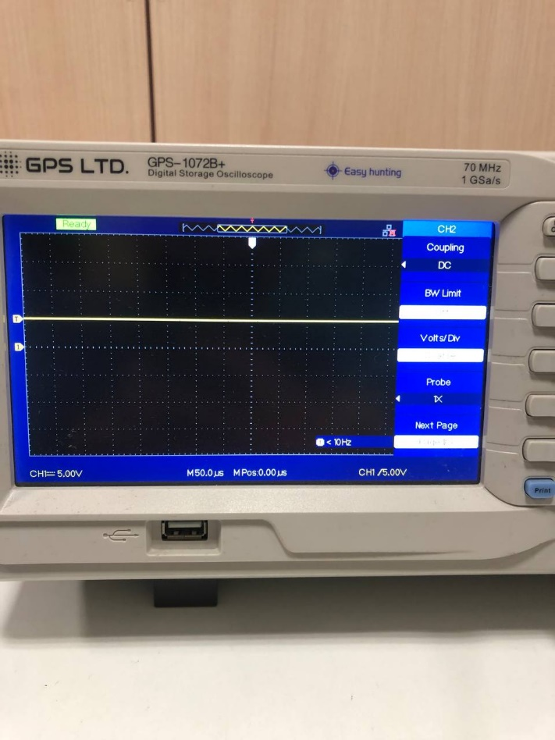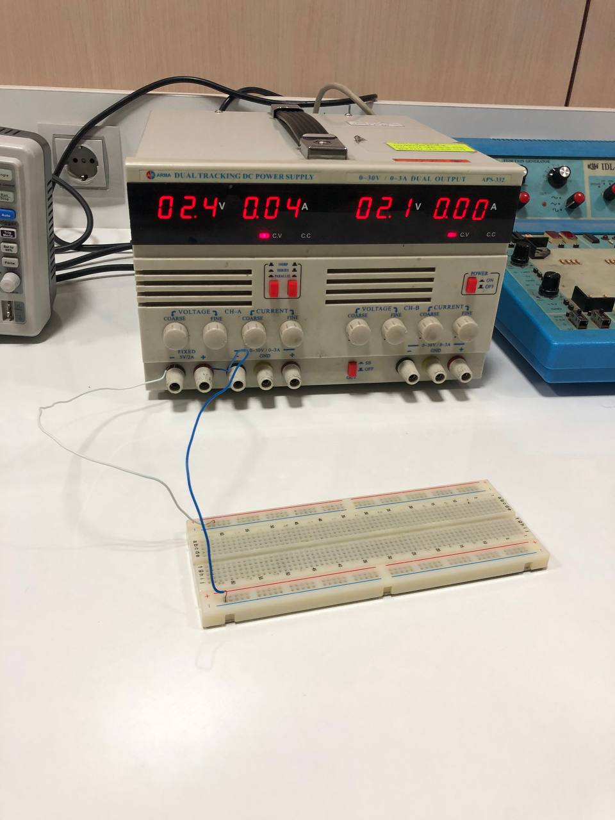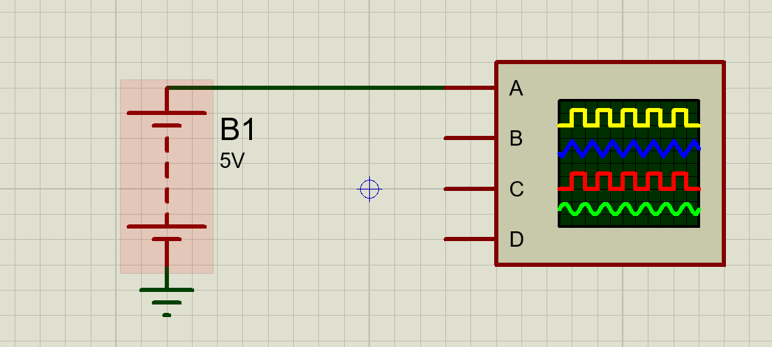

# ب)

با استفاده از مولتیمتر نحوه اتصالات داخلی برد بورد را پیدا میکنیم و همان طور که مشاهده می‌شود ، اتصالات برد بورد نشان داده شده است . خانه‌های افقی به هم متصل بوده و هر $5$ خانه عمودی( $(A – E) , (F-J)$) نیز به هم متصل اند . دلیل جدا بودن دو نیمه‌ی بردبورد نیز برای قرارگیری چیپ‌ها در آن قسمت می‌باشد.

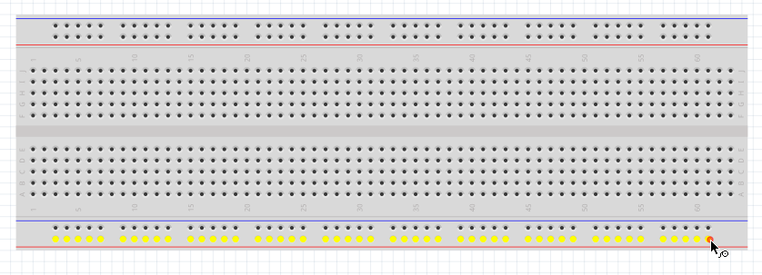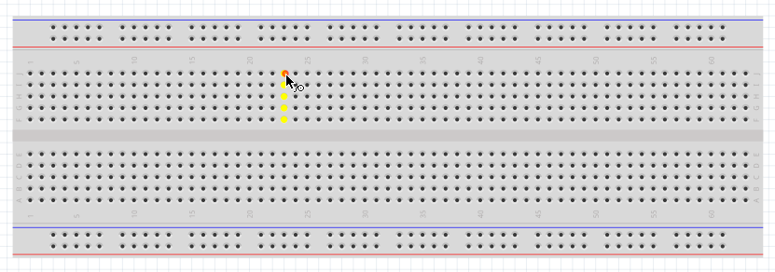

# پ)

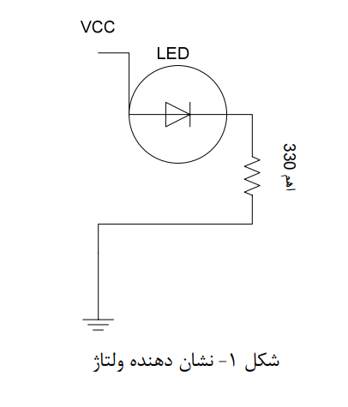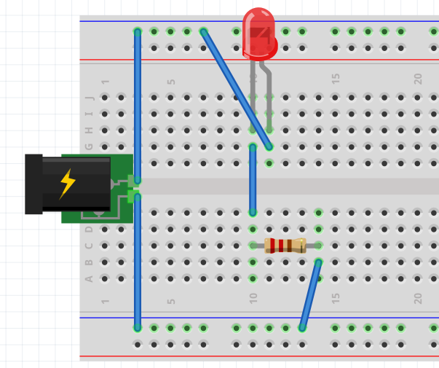ولتاژ $5V$ را روی یک خط افقی بورد و $GND$ را روی خط افقی دیگر قرار می‌دهیم. مدار شکل ($1$) را میببندیم. به وسیله‌ی یک مقاومت $330$ اهمی و یک $LED$ مطابق مدار زیر ، یک نشان دهنده‌ی ولتاژ ساختیم و ولتاژ آن را اندازه‌گیری کردیم .   
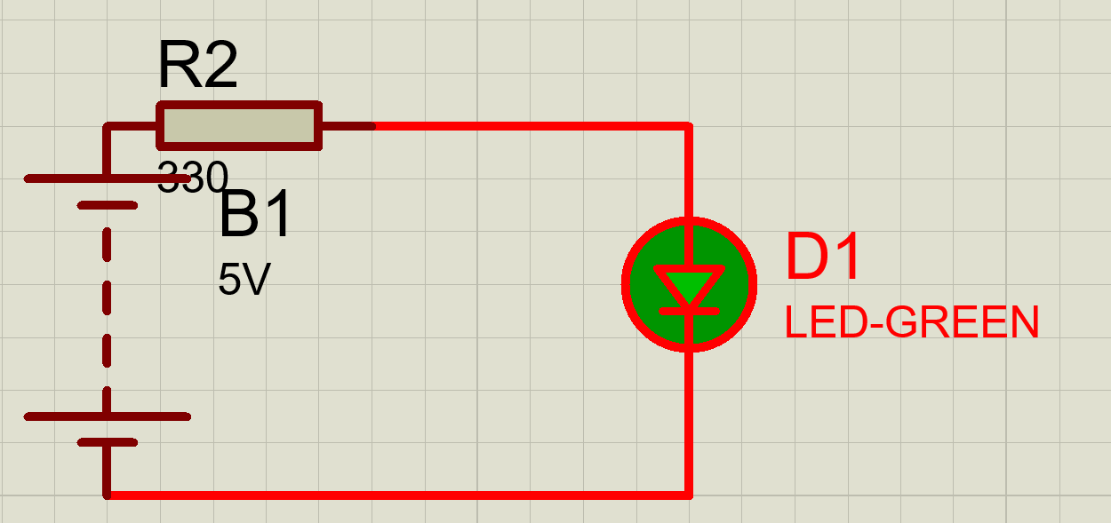

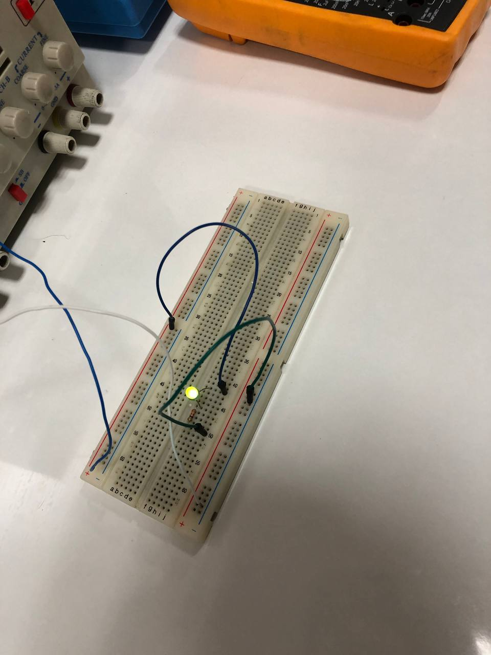

# ت)

# ث)

مطابق مدار زیر با استفاده از پتانسیومتر ، یک منبع تغذیه متغیر ساختیم.

اگر آزمایش را با پتاسیومتر دیگری انجام دهیم، کمترین و بیشترین ولتاژ دریافتی تغییر می‌کند. (به علت مقاومت پایه‌های پتاسیومتر)

با توجه به مقایسه‌ی نتیجه در این دو حالت مختلف می‌توان پی برد که عملکرد پتاسیومترهای متفاوت کاملا یکسان نیست و تفاوت‌هایی دارند، همچنین نتوانستیم دقیقا به ولتاژ صفر دست پیدا کنیم و پتانسیومترهای ما ایده‌آل نیستند. (زیرا پایه‌های آنها مقاومت دارند و نمی‌توان مقاومت صفر دریافت کرد.)

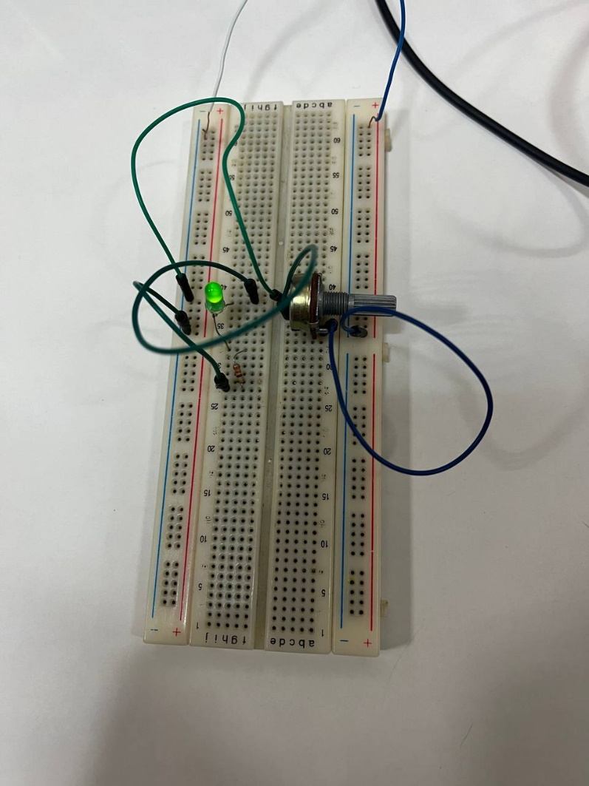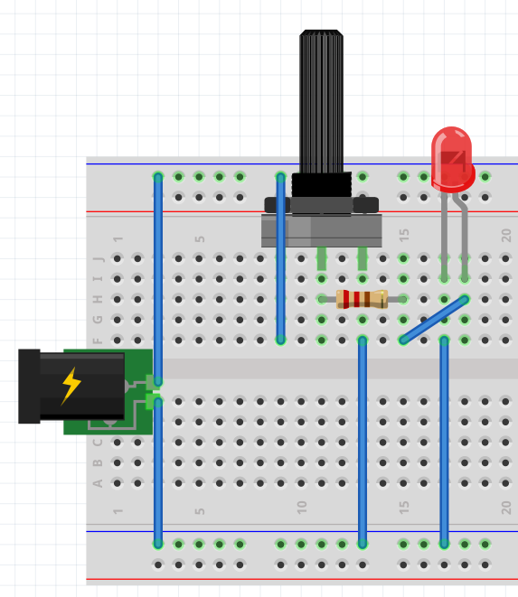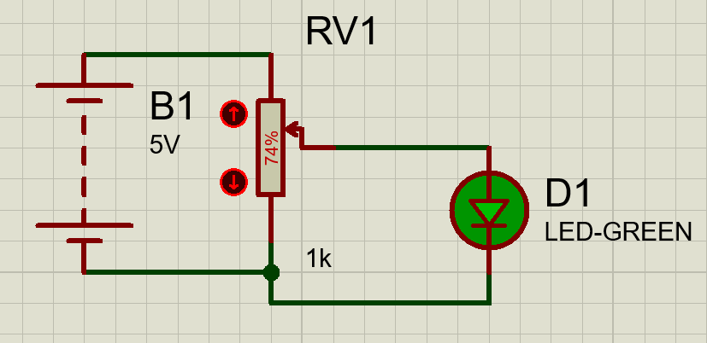

# 

# ج)

مطابق مدار زیر، پایه $1$ تراشه $7404$ را به $GND$ متصل کردیم و پایه 2 نیز به اسکوپ متصل شد و $2.5$ واحد نمایش داده شد . (مقیاس اسکوپ روی $2V$ قرار داشت) . پس همانطور که انتظار داشتیم ، $GND$، $NOT$ شده و ولتاژ $5V$ در پایه $2$ مشاهده شد.

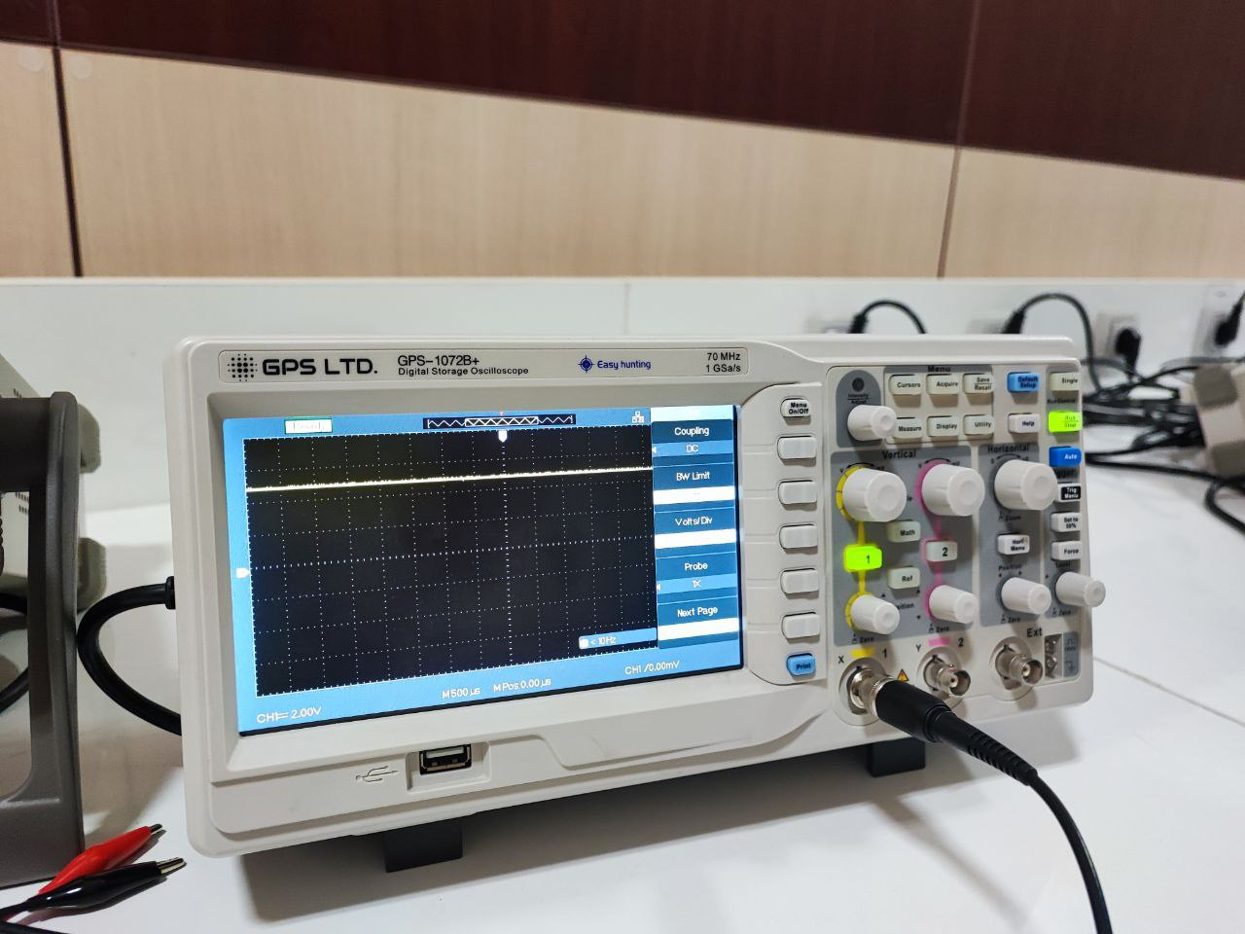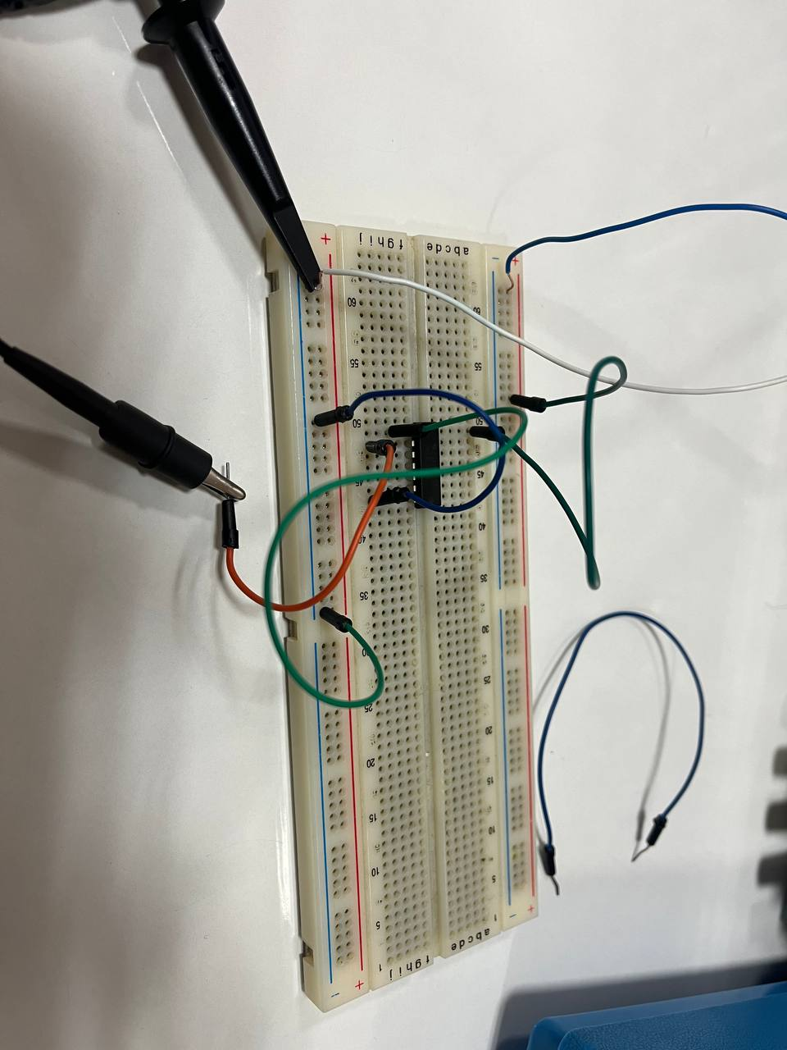

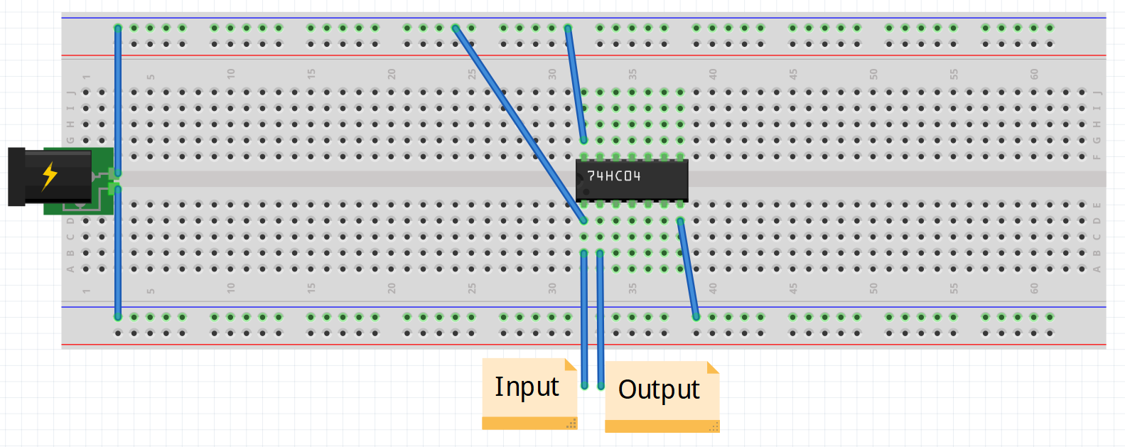

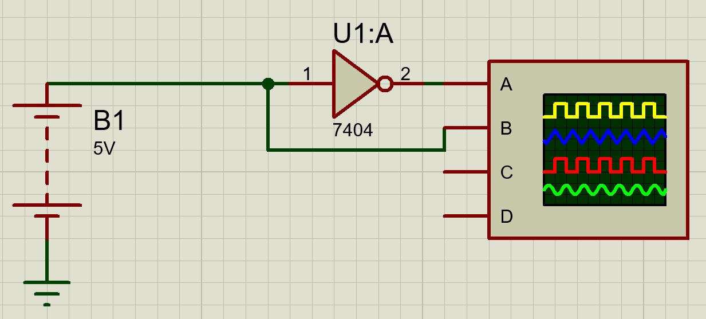

# چ)

آزمایش قبل را تکرار کردیم با این تفاوت که پایه 1 به وسیله مقاومت یک کیلو اهمی به $5V$ متصل شد . همانطور که

انتظار داشتیم ، این پایه $NOT$ شده و خروجی پایه $2$، صفر است.

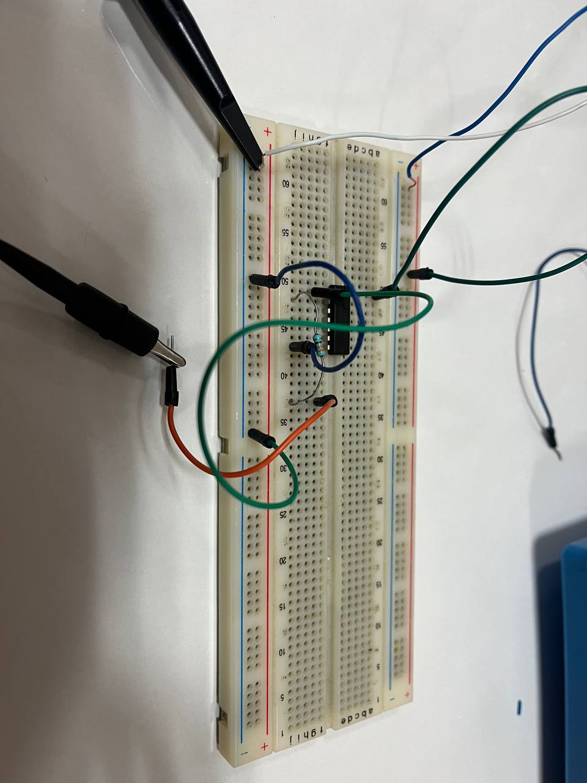

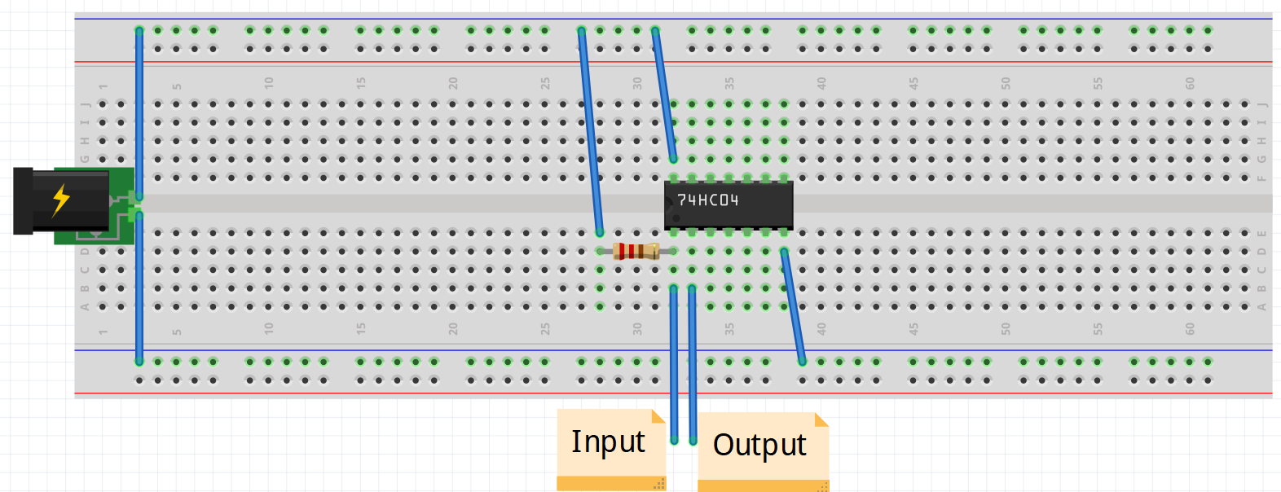

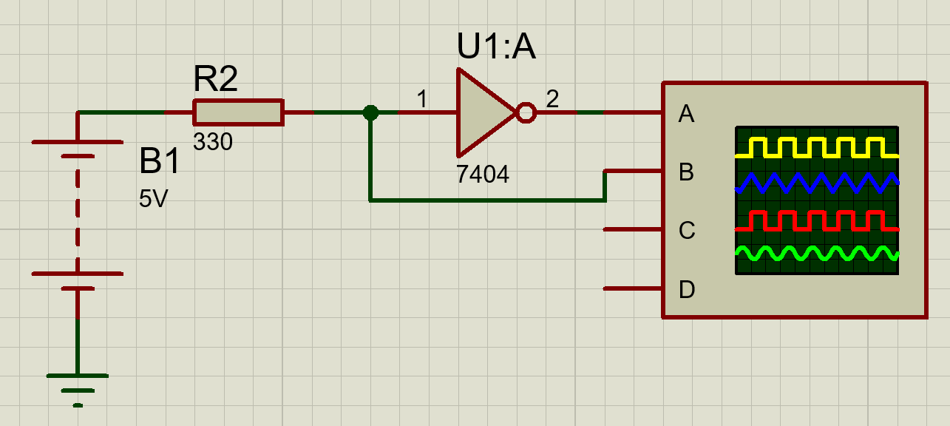

# ح)

مطابق شکل مدار را می‌بندیم.

وقتی خروجی پتانسیومتر نزدیک حداکثر مقدار خودش می‌شود ، ولتاژ پایه $2$ صفر شده و در بقیه حالات ، ولتاژ پایه‌ي $2$، $5V$ می‌شود.

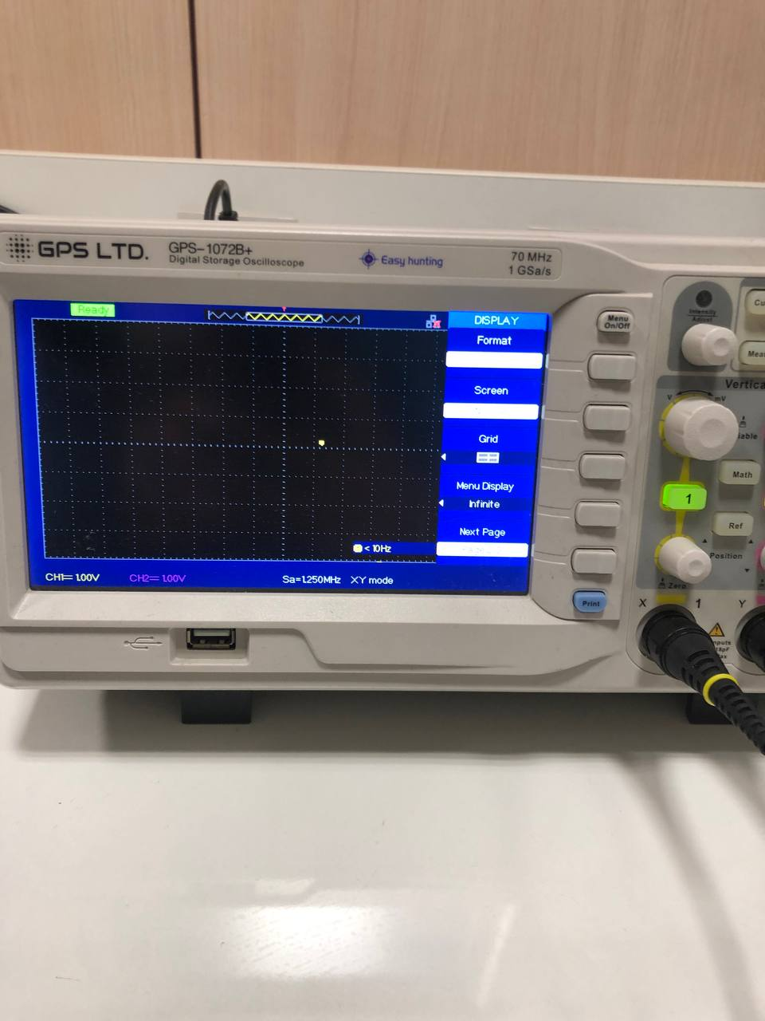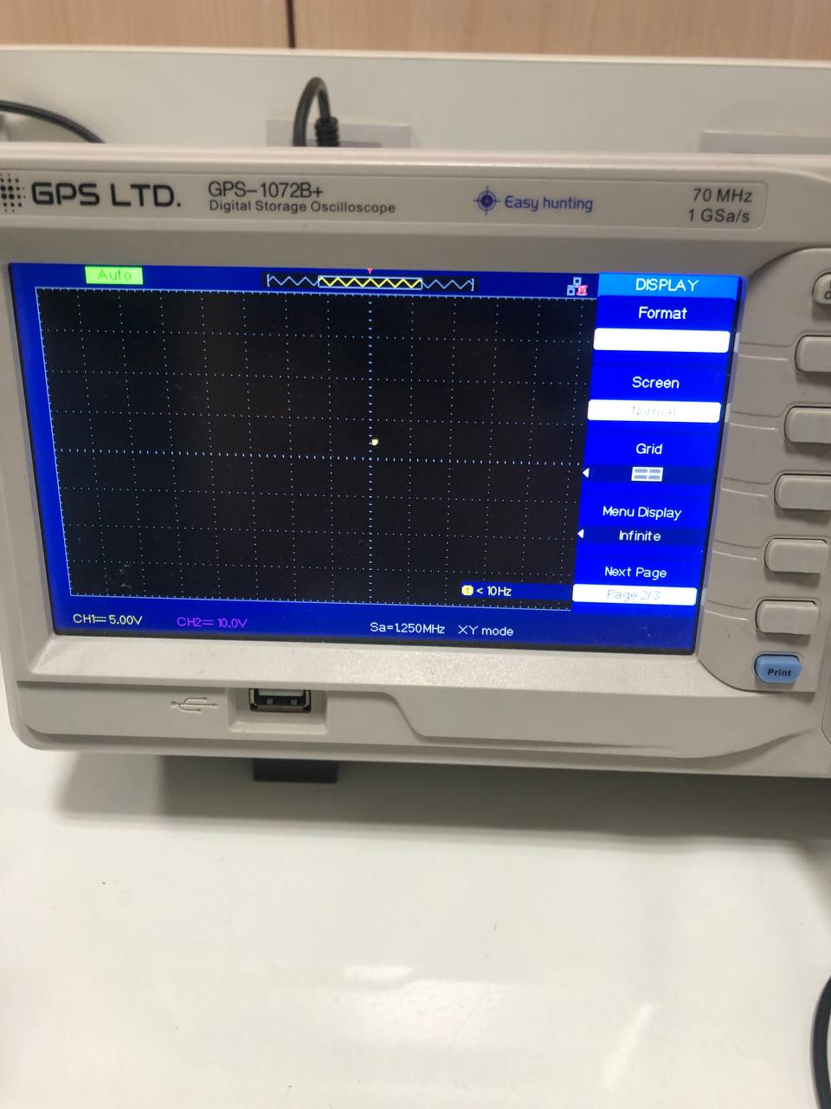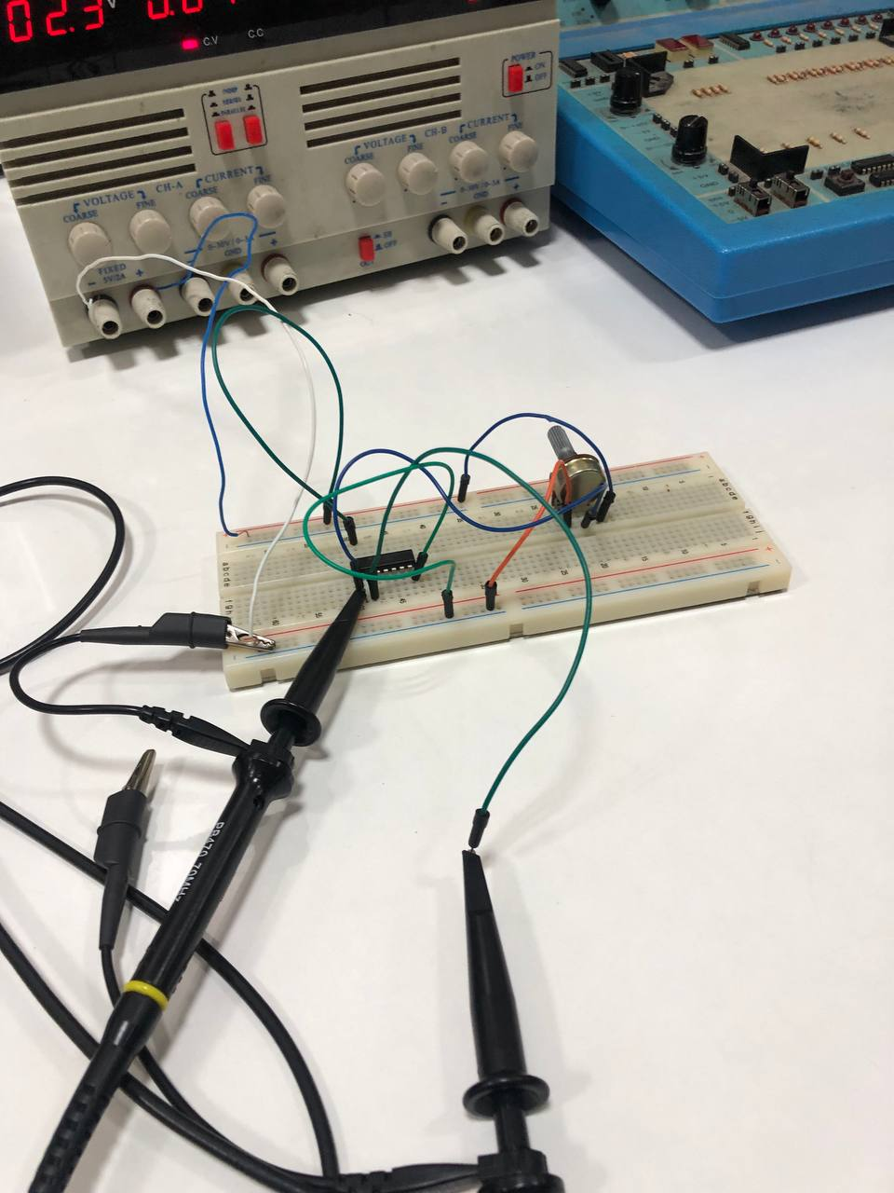

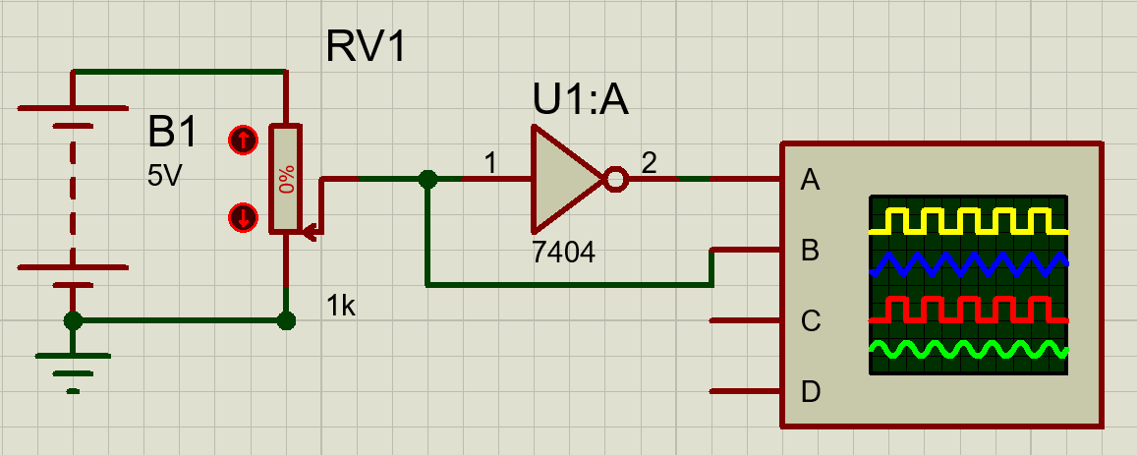

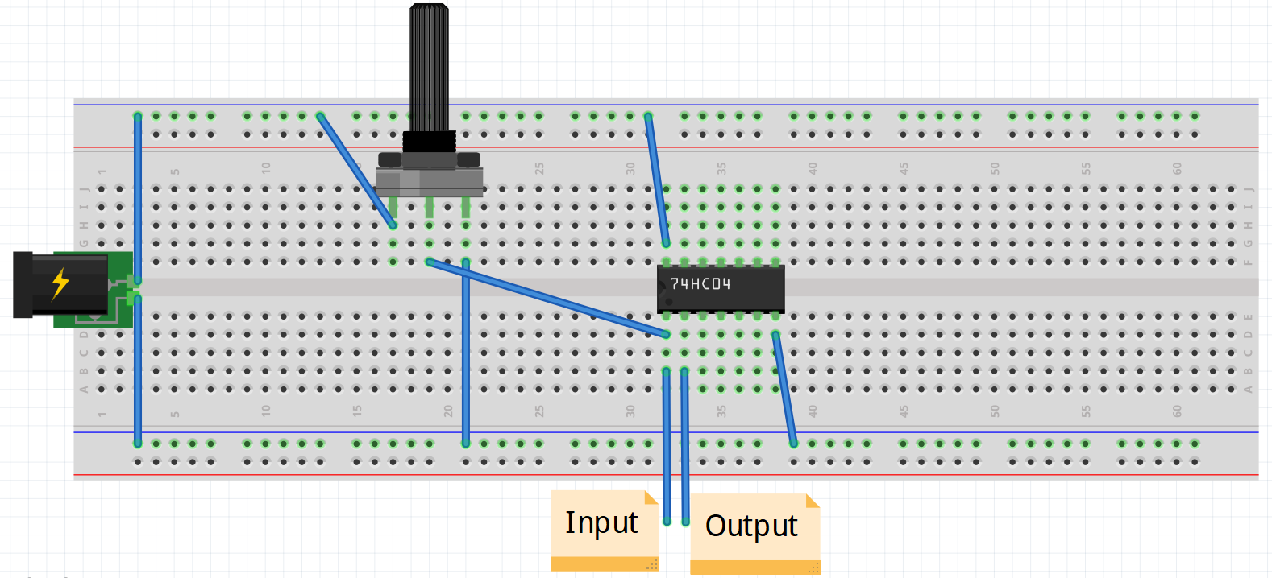

1.
2.